Názvosloví cvičení s náčiním

Držení náčiní:
- obouruč
- jednoruč
- držení některou částí těla – uvádíme způsob držení (např. v loktech, v podkolení atd.)

- Obouruč
Je základem pro názvosloví i jiných druhů náčiní v držení obouruč (švihadlo, posilovací pás, míč, balanční podložky atd.). Popis cvičení s náčiním drženým obouruč vychází z postavení náčiní vzhledem k tělu a prostorovým rovinám kombinovaným s gymnastickým názvoslovím cvičení bez náčiní.
Např.
stoj rozkročný, míč nad hlavou
vzpor ležmo, ruce na pevné straně bosu
sed, pokrčit připažmo, posilovací pás za kotníky

Postavení náčiní vzhledem k prostorovým rovinám (krátká tyč, napnutý posilovací pás)
- rovně – náčiní je rovnoběžně s pravolevou nebo předozadní osou těla
- svisle - náčiní je rovnoběžně s délkovou osou těla
- šikmo - náčiní je odchýleno o 45°
Např.
Klek, posilovací pás před hrudníkem rovně
Podřep rozkročný, pás za tělem svisle levou vzhůru

- při popisu polohy náčiní se ptáme otázkou “kde?“
např. posilovací pás nad hlavou rovně.
- při popisu pohybů tyče se ptáme otázkou „kam?“
např. posilovací pás na lopatky (myšleno „rovně“ beze změny polohy náčiní vzhledem k prostorovým rovinám).

Pokud je to nutné vzhledem k fyziologickému účinku cviku, je při popisu vhodné popsat i hmat, kterým náčiní držíme (nejčastěji nadhmat, podhmat, méně často vněhmat…).
Další upřesnění držení náčiní obouruč – ruce na šířku ramen, ruce podál, ruce poblíž….

- Jednoruč – využíváme názvosloví cvičení bez náčiní doplněné o upřesnění, ve které ruce náčiní držíme.
- Držení některou částí těla – uvádíme způsob držení (např. v loktech, v podkolení atd.)

Posilovací elastický pás

(odporová guma, dynabend, teraband, expander, elastic band…).

Při držení pásu obouruč, a pokud je tvar pásu „napnutý“ uvádíme držení a postavení elastického pásu vzhledem k našemu tělu a vzhledem k prostorovým rovinám (rovně, šikmo, svisle).
- pás před hrudníkem rovně
- pás za zády svisle
- pás nad hlavou rovně
- pás před trupem šikmo levou vzhůru
- ……..
Pro následný pohyb použijeme běžné termíny názvosloví tělesných cvičení.
např. podřep rozkročný, pás nad hlavou rovně – pás na lopatky
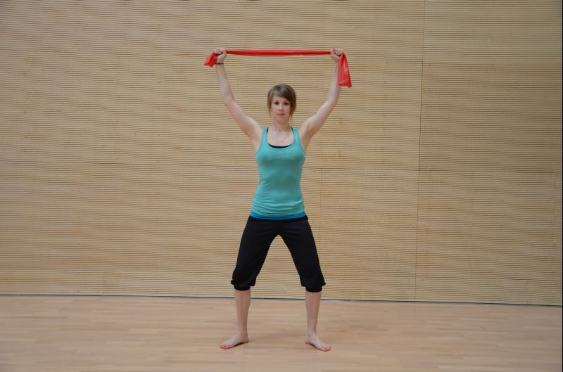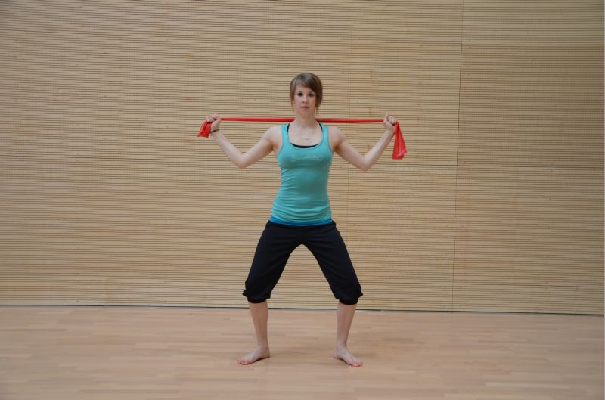

- pokud není možné využít popisu náčiní vzhledem k tělu – např. náčiní je upevněné pod nějakou částí těla – využijeme gymnastické názvosloví cvičení bez náčiní a doplníme o umístění náčiní. Pro následný pohyb použijeme opět běžné termíny názvosloví tělesných cvičení.

např. stoj rozkročný, připažit, dynabend pod chodidly – paže skrčit
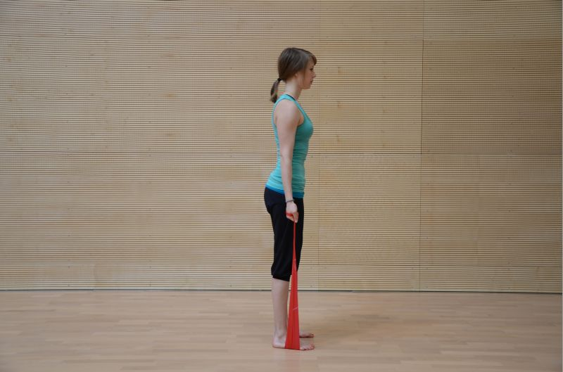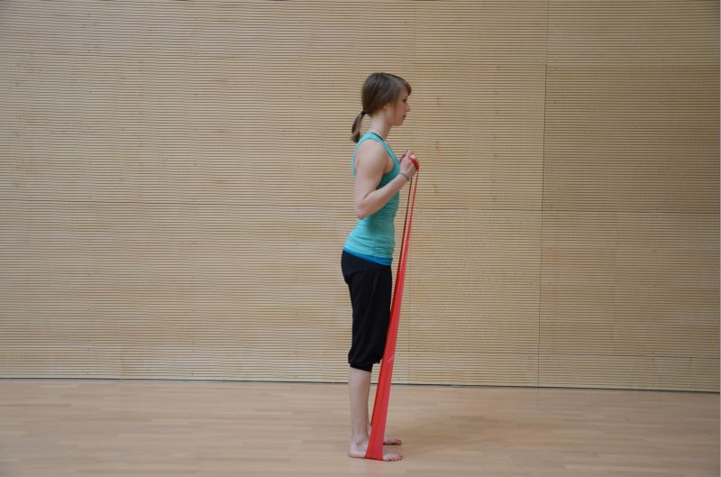
Míč
(overbal – malý nafukovací míč, gymnastický míč/fitball/suissbal)
- při držení míče obouruč se používá terminologie jako u tyče v držení obouruč
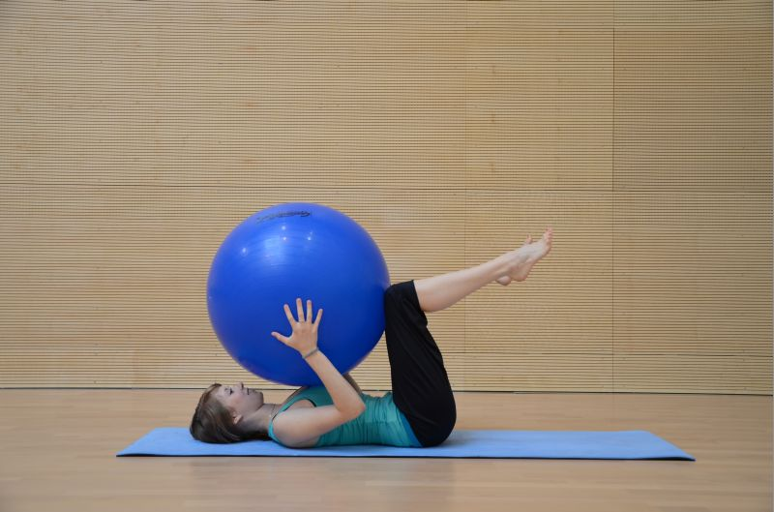
např. leh, pokrčit přednožmo, míč na hrudníku

- při držení míče jednoruč používáme názvosloví jako bychom cvičili bez náčiní, jen musíme uvést, ve které ruce míč držíme
např. leh na břiše mírně roznožný, vzpažit, overball v pravé
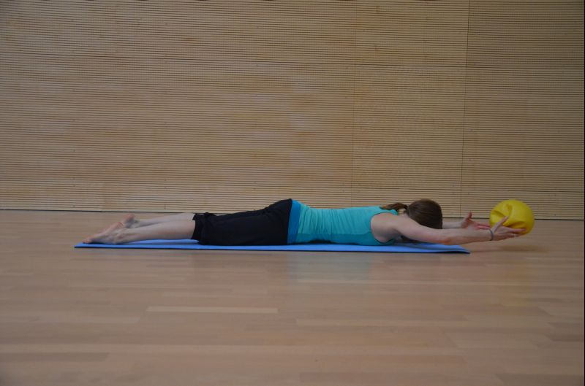

- v případě, že míč využíváme jako podložku, popíšeme tu část těla, pod kterou se náčiní nachází
např. podpor na předloktí klečmo, míč pod předloktím

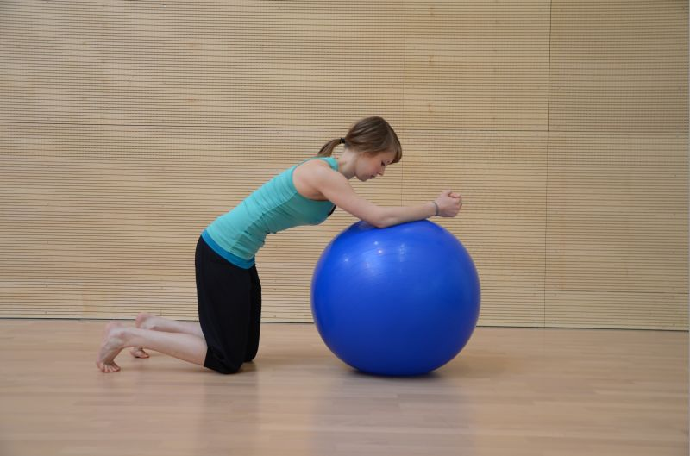

Balanční pomůcky (Bosu®, bosa…)
Pro cvičení s balančními pomůckami využíváme stejné názvosloví jako u míče (využívaného jako podložky nebo při cvičení v držení obouruč).
- např. podpor na předloktí ležmo, předloktí na rovné platformě bosu

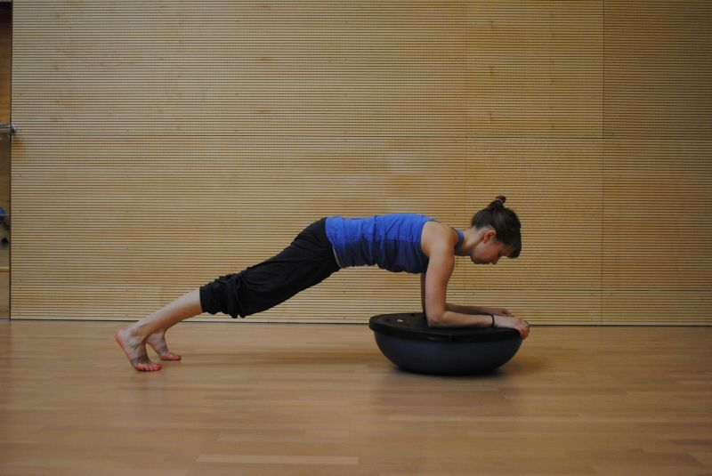

- držení obouruč je základem pro názvosloví i jiných druhů náčiní v držení obouruč (švihadlo, míč, balanční podložky (bosu/bosa), atd.)
- pokud je to nutné vzhledem k fyziologickému účinku cviku, je při popisu vhodné popsat i hmat, kterým náčiní držíme (nejčastěji nadhmat, podhmat, méně často vněhmat…).

Krátké švihadlo
- při popisu cvičení se švihadlem uvádíme držení švihadla, a kde se nachází provazec švihadla vzhledem k tělu.
např. švihadlo rozložené před tělem
švihadlo rozložené za tělem
- při cvičení se švihadlem složeným na polovinu/třetinu/ čtvrtinu v držení obouruč popisujeme obdobně jako cvičení s posilovacím pásem/krátkou tyčí.
např. švihadlo složené na půl nad hlavou rovně
švihadlo složené na třetiny za zády svisle pravou vzhůru
- při držení obou konců švihadla v jedné ruce upřesníme rozložení švihadla a ruku, ve které ji držíme.
např. konce švihadla v pravé

Doporučená literatura
Kyseľovičová, O. (2012). Základy terminológie telesných cvičení. Bratislava: IMC Agency.

Fiala, V. (1971). Základní názvosloví tělesných cvičení (Vyd. 1.). Praha: Olympia.

Dobešová, P. (2007). Cvičíme s měkkým míčem: 100 cviků pro zlepšení pohybové koordinace a správné držení těla (7. vyd.). Horní Bludovice: Domiga.

Janošková, H. (2008). Cvičíme na velkém míči (Vyd. 1.). Brno: Computer Press.

(2009). Bosu strength and athletic conditioning for personal trainers. [San Diego]: Bosu Fitness.

Pavlů, D. (2014). Cvičení se Sanctbandem. Olomouc: Poznání.

Muchová, M. (2009). Cvičení na balanční plošině (1. vyd.). Praha: Grada.

Vychodilová, R. (2015). Rollfit, aneb, Rolujeme a cvičíme s pěnovými válci (1. vydání.). Praha: Grada Publishing

Číž, I. (2010). Ako na BOSU: Metodická príručka cvičení na BOSU. Bratislava: Športujeme.

E-learning:
https://is.muni.cz/do/rect/el/estud/fsps/js11/terminologie/web/index.htm

